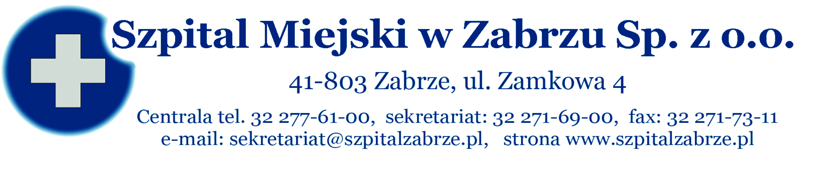
SM/DZ/2013/150/9701
Zabrze, dnia 25.07.2013 r.

WSZYSCY WYKONAWCY

PRZETARG NIEOGRANICZONY NR 24/PN/13
"BUDOWA PUBLICZNYCH PUNKTÓW DOSTĘPU DO INTERNETU NA TERENIE SZPITALA MIEJSKIEGO W ZABRZU”

INFORMACJA O WYBORZE OFERT

- INFORMACJA O WYBORZE OFERT
Informujemy, że w przetargu nieograniczonym 24/PN/13 na "Budowa Publicznych Punktów Dostępu do Internetu na terenie Szpitala Miejskiego w Zabrzu” (otwarcie 04/07/2013r o godz.11¹⁵) dokonano wyboru następującej oferty:

- Firmie Blue Spring Sp. z o.o., ul. Sułowska 22B, 51-180 Wrocław, która złożyła najkorzystniejszą ofertę zgodną z SIWZ i PZP o wartości 564.570,00 zł brutto, słownie: pięćset sześćdziesiąt cztery tysiące pięćset siedemdziesiąt złotych 00/100.

STRESZCZENIE OCENA I PORÓWNANIE ZŁOŻONYCH OFERT

NR OFERTY | WYKONAWCA | KRYTERIUM CENA  100 PKT
I | Blue Spring Sp. z o.o., ul. Sułowska 22B, 51-180 Wrocław | 100
II | WASKO S.A., ul. Berbeckiego 6, 44-100 Gliwice | 81,80
III | Konsorcjum firm:  1. ŚLĄSKA SIEĆ METROPOLITALNA Sp. z o.o., ul. Bojkowska 37/3, 44-100 Gliwice,  2. Ganso Sp. z o.o., ul. Kalinowa 16/2, 43-603 Jaworzno | 87,99

TERMIN ZAWARCIA UMOWY
Zgodnie z art. 94 ust 1 pkt 2 w przypadku zamówień , których wartość jest niższa niż kwoty określone w przepisach wydanych na podstawie art. 11 ust 8, Zamawiający zawiera umowę w sprawie zamówienia publicznego z zastrzeżeniem art. 183, w terminie:
- nie krótszym niż 5 dni od dnia przesłania zawiadomienia o wyborze najkorzystniejszej oferty, jeżeli zawiadomienie to zostało przesłane w sposób określony w art. 27 ust 2, albo 10 dni, jeżeli zostało przesłane w inny sposób,
- przed upływem wyżej wymienionego terminu, po przesłaniu zawiadomienia o wyborze oferty – jeżeli w postępowaniu złożono tylko jedną ofertę, nie odrzucono żadnej oferty, nie wykluczono żadnego Wykonawcy.

.........................................................................
Z-ca Prezesa Zarządu Szpitala Miejskiego w Zabrzu Sp. z o.o.

